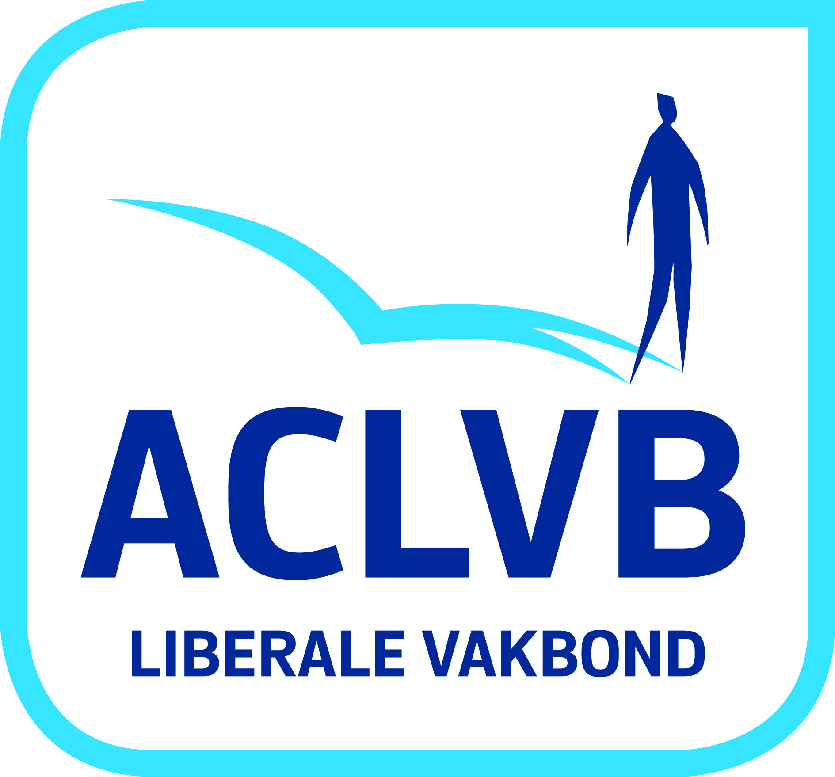
Informatiedocument "uitkeringsaanvraag als zeevisser"

met een C3 Zeevisser

Dit informatiedocument biedt u een overzicht van uw rechten en plichten en van de belangrijkste zaken die u als werkloze zeevisser moet weten.

WAT MOET U DOEN?
Bij uw aanvraag tot erkenning als zeevisser.
Neem onmiddellijk contact op met uw ACLVB-secretariaat, zelfs al bent u nog niet in het bezit van alle formulieren.
Uw ACLVB-secretariaat kan u dan de nodige informatie geven en u in het bezit stellen van een controlekaart.
Lees de uitleg op uw controlekaart aandachtig!
Volg de controle bij de VDAB.
U dient zich 1 maal per maand aan te melden bij de VDAB waar uw controlekaart C3 Zeevisser afgestempeld wordt.
Blijf ingeschreven als werkzoekende.
De aanmeldingsstempel aangebracht door de VDAB geldt als bewijs van inschrijving. U moet elk passend werkaanbod als zeevisser aanvaarden, anders riskeert u een schorsing van het recht op uitkeringen.
Gebruik van de controlekaart.
Houd de controlekaart C3 Zeevisser altijd bij u, zodat u deze kaart bij een eventuele controle onmiddellijk kunt voorleggen.
De beambte van de VDAB stempelt uw controlekaart C3 Zeevisser af op de dag van de aanmelding. Werkt u, laat dan uw werkgever een werkstempel plaatsen vooraleer u het werk aanvat. Bij ziekte vult u de letter Z in, bij vakantie de letter V. Gebruik hiervoor onuitwisbare inkt.
Op de dagen waarop u werkloos bent (ook zaterdagen, zondagen en feestdagen) vult u niets in. Vergist u zich bij het invullen breng dan geen correcties aan maar neem zo snel mogelijk contact op met uw ACLVB-secretariaat.
Ten vroegste op het einde van de maand brengt u de C3 Zeevisser ingevuld en ondertekend bij uw ACLVB-secretariaat binnen.

Neem onmiddellijk contact op met uw ACLVB-secretariaat.
- in geval van wijziging van uw adres of rekeningnummer;
- vooraleer u een bijberoep aanvat of vrijwilligerswerk verricht;
- indien u werkloos wordt nadat u meer dan 4 weken niet als zeevisser hebt gewerkt.
In geval van vestiging als zelfstandige, ziekte, vakantie, vertrek naar het buitenland, ... volstaat het de controlekaart
C3 Zeevisser in te vullen. U moet dan geen andere formaliteit vervullen. U kunt bij uw ACLVB-secretariaat uitleg krijgen over wat u moet doen om nadien terug uitkeringen te ontvangen.

DE TOELATING TOT HET RECHT OP UITKERINGEN
Het recht op uitkeringen na studies.
Hebt u middelbare studies, bv. lager secundair technisch of beroepsonderwijs, hoger secundair algemeen onderwijs, een leertijd zelfstandig beroep, …, beëindigd, dan kan u na een beroepsinschakelingstijd van 310 dagen (zondagen niet meegeteld) recht hebben op een inschakelingsuitkering. U moet tijdens die beroepsinschakelingstijd ingeschreven zijn als werkzoekende, elk passend werkaanbod of aanbod voor een beroepsopleiding aanvaarden en deelnemen aan het individuele inschakelingstraject dat u wordt aangeboden. Ook arbeid als loontrekkende of zelfstandige in hoofdberoep wordt meegeteld.
De datum van de eerste aanvraag moet voor uw vijfentwintigste verjaardag liggen – behoudens in geval van overmacht of wegens een tewerkstelling. U kunt in principe slechts gedurende maximum 36 maanden de inschakelingsuitkering genieten. Onder een aantal voorwaarden kunt u die termijn evenwel verlengen of kunt u een bijkomend recht verwerven.
Het recht op werkloosheidsuitkeringen.
Hebt u voldoende lang gewerkt als loontrekkende dan kan u recht hebben op een werkloosheidsuitkering, berekend op uw loon. Uw uitkering kan echter geschorst worden wanneer u werkloos wordt door eigen schuld.
leeftijd | vereiste arbeidsdagen | in referteperiode
minder dan 36 jaar | 216 arbeidsdagen | 21 maand
tussen 36 en 49 jaar | 324 arbeidsdagen | 33 maand
minstens 50 jaar | 432 arbeidsdagen | 42 maand

Sommige niet gewerkte dagen worden met arbeidsdagen gelijkgesteld (bv. vergoede zaterdagen, dagen betaalde vakantie, ...). De referteperiode kan worden verlengd door allerlei omstandigheden, bv. een zelfstandige activiteit, voltijdse studies, verlof zonder wedde voor opvoeding kind … U wordt ook toegelaten indien u voldoet aan de voorwaarde gesteld voor een hogere leeftijdsgroep. Bovendien bestaan er bijzondere regelingen die gunstiger zijn, bv. voor personen ouder dan 36 jaar.
Het recht op werkloosheidsuitkeringen na een onderbreking.
Vraagt u binnen de 3 jaar na uw laatst vergoede dag opnieuw werkloosheidsuitkeringen aan, dan wordt u weer toegelaten zonder nieuwe wachttijd of arbeidsperiode te moeten bewijzen. De periode van 3 jaar kan verlengd worden om dezelfde redenen als de referteperiode bedoeld in de vorige paragraaf.

Het bedrag van DE uitkering
De invloed van de gezinssituatie.
U wordt beschouwd als "samenwonende met gezinslast" gedurende de periode van erkenning als zeevisser.

De invloed van het loon en van de werkloosheidsduur.
De inschakelingsuitkering wordt forfaitair vastgesteld in functie van uw leeftijd.
Het bedrag van de werkloosheidsuitkering van een zeevisser is afhankelijk van de geldende loonschalen, begrensd tot 2.671,37 euro per maand.
De werkloosheidsuitkering evolueert niet in de tijd, gedurende uw erkenning als zeevisser. U hebt steeds recht op 60 % van de geldende loonschalen.
Hoe lang wordt de uitkering toegekend.
De uitkering wordt toegekend zolang u erkende zeevisser bent en aan de vergoedbaarheidsvoorwaarden voldoet.
De erkenning als zeevisser door het Paritair Comité geldt voor onbepaalde duur. Het Paritair Comité kan de erkenning schorsen of intrekken, of de erkenning kan vervallen. Bent u niet langer erkend zeevisser, dien dan in geval van werkloosheid een aanvraag als gewone werkloze in bij uw ACLVB-secretariaat.

De berekening van de maandelijkse uitkering
U kan een daguitkering ontvangen voor alle dagen van de week, behalve de zondagen. U ontvangt echter geen uitkering voor de dagen waarop u gewerkt hebt of ziek was, voor vakantiedagen die gedekt zijn door vakantiegeld, voor dagen die op uw controlekaart met de letter A worden aangeduid, voor de betaalde feestdagen. Soms wordt de zaterdag geheel of gedeeltelijk gelijkgesteld met een gewerkte dag.
Het bedrag van de daguitkering wordt vastgesteld door het Werkloosheidsbureau van de RVA. Van zodra uw ACLVB-secretariaat op de hoogte is van deze beslissing, zal uw ACLVB-secretariaat u hieromtrent informeren.
Uw rekeninguittreksel vermeldt onder meer het dagbedrag, het aantal vergoede dagen en de eventuele inhoudingen. De informatie die zal vermeld worden is de volgende:
- een code die aangeeft dat het op uw zichtrekening overgeschreven bedrag in beperkte mate tegen beslag wordt beschermd: /B/.;
- uw INSZ identificatienummer sociale zekerheid (zie achterkant van uw identiteitskaart);
- de werkloosheidsmaand;
- het aantal betaalde dagen gevolgd door de letter D (bv. 10D);
- het bedrag per dag waarop u recht hebt;
- daarna het totaal brutobedrag;
- vervolgens komen de eventuele inhoudingen, de code INH staat voor alle andere inhoudingen (beslag, lidgeld, terugvorderingen);
Bijvoorbeeld : /B/. 63070631523 09/18 10DX73,98 : 739,80 INH: 50
- tenslotte wordt een referentie bestemd voor de ACLVB vermeld, in de vorm van 29 cijfers.
Uw uitkering is vatbaar voor afstand of beslag. Voor concrete informatie over de berekening wendt u zich tot uw ACLVB-secretariaat.
Twijfelt u aan de juistheid van een betaling, neem dan contact op met uw ACLVB-secretariaat. Als u ondanks de uitleg nog steeds niet akkoord gaat met de betaling, kan u aan de directeur van het Werkloosheidsbureau vragen het probleem te bekijken. Gebruik hiervoor het formulier C167.3, beschikbaar bij uw ACLVB-secretariaat.

WENST U MEER INFORMATIE?
De voormelde bedragen zijn geldig op de onderaan vermelde datum. Ze kunnen aangepast worden ingevolge wijziging van het indexcijfer.
De voormelde uitleg geeft slechts de algemene regels weer. Voor meer informatie kunt u bij uw ACLVB-secretariaat terecht (zie adres onderaan de laatste bladzijde). U kan infobladen verkrijgen waar gedetailleerd wordt ingegaan op de verschillende onderwerpen. U vindt ook informatie op de internetsite van de RVA: http://www.rva.fgov.be of de website van de ACLVB: http://www.aclvb.be
Openingsuren: zie http://www.aclvb.be

